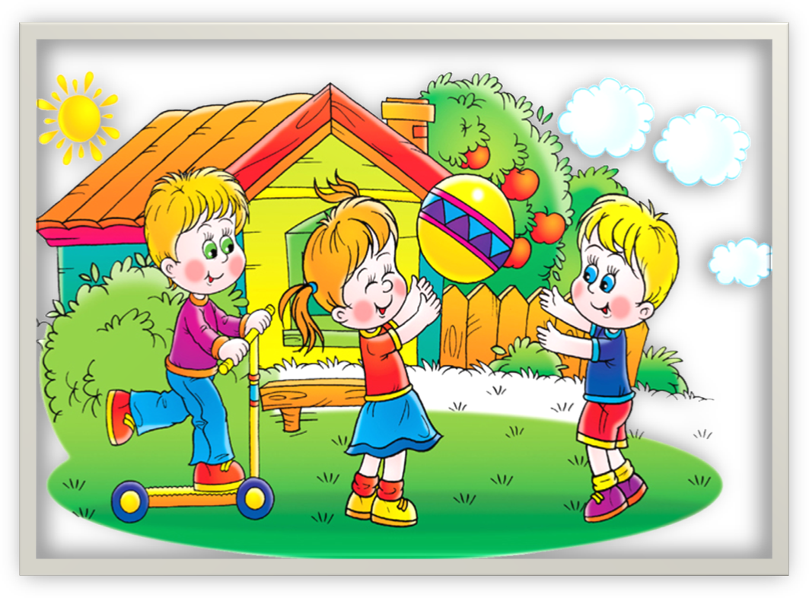

Пузырь (игра малой подвижности)
Цель: научить детей становиться в круг, делать его то шире, то уже, приучать их согласовывать свои движения с произносимыми словами.
Описание: дети вместе с воспитателем берутся за руки и образуют небольшой кружок, стоя близко друг к другу. Воспитатель произносит:
«Раздувайся, пузырь,
Раздувайся большой,
Оставайся такой,
Да не лопайся».
Играющие отходят назад и держатся за руки до тех пор, пока воспитатель не скажет: «Лопнул пузырь!». Тогда они отпускают руки и приседают на корточки, говоря при этом «Хлоп!».
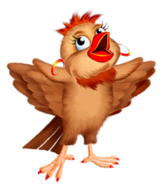
Указания: сначала в игре принимают участие 6-8 детей. При повторении могут играть 12-15.

Птички в гнездышках (бег)
Цель: учит детей ходить и бегать врассыпную, не наталкиваясь друг на друга; приучать их быстро действовать по сигналу воспитателя, помогать друг другу.
Описание: дети сидят на стульях, расставленных по углам комнаты – это гнездышки. По сигналу птички вылетают из своих гнездышек в середину комнаты и летают. По сигналу «Птички, в гнездышки!» дети возвращаются на свои места.
Указания: для гнездышек можно использовать большие обручи, положенные на пол, а на участке это могут быть круги, начерченные на земле, в которых дети приседают на корточки

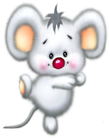
Мыши и кот (бег)
Цель: приучать детей бегать легко, на носках; ориентироваться в пространстве, менять движения по сигналу воспитателя.
Описание: дети сидят на скамейках или стульчиках – это мыши в норках.
В противоположном углу комнаты сидит кот – воспитатель. Кот засыпает
(закрывает глаза) и мыши разбегаются по всей комнате. Но вот кот просыпается и начинает ловить мышей. Мыши быстро убегают и прячутся в свои места – норки. Пойманных мышек кот уводит к себе. После кот еще раз проходит по комнате и снова засыпает.

Лохматый пес (бег)
Цель: учить детей двигаться в соответствии с текстом, быстро менять направление движения, бегать, стараясь не попадаться ловящему.
Описание: дети стоят или сидят в одной стороне площадки. Один ребенок находится в другой стороне и изображает пса. Дети все вместе подходят к нему, а воспитатель в это время произносит:
Вот лежит лохматый пес,
В лапы свой уткнувший нос,
Тихо, смирно он лежит,
Не то дремлет, не то спит.
Подойдем к нему, разбудим
И посмотрим: «Что-то будет?»
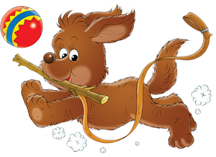Дети приближаются к псу. Как только стихотворение заканчивается, пес встает и лает. Дети разбегаются, пес гонится за ними и старается поймать кого-нибудь из них и увести к себе. Когда все дети спрячутся, пес возвращается на место.

Трамвай (игра малой подвижности)
Цель: учит детей двигаться парами, согласовывая свои движения с движениями других играющих, учить распознавать цвета.
Описание: 3-4 пары детей становятся в колонну, держа друг друга за руку. Свободными руками они держаться за шнур, концы которого связаны, т.е. одни держат шнур правой рукой, а другие левой. Воспитатель держит в руках 3 флажка: желтый, зеленый, красный. Зеленый сигнал – трамвай движется, желтый – замедляет движение, красный – останавливается. Воспитатель поочередно поднимает флажки.
Указания: если детей много, можно сделать 2 трамвая; при остановке
одни пассажиры выходят из трамвая, а другие заходят, приподнимая шнур.

Воробушки и кот (бег и прыжки)
Цель: учить детей мягко спрыгивать, сгибая ноги в коленях, увертываться от ловящего, быстро убегать, находить свое место.
Описание: дети становятся на высокие скамеечки (10-12 см), положенные на полу одной стороне площадки – это воробушки на крыше. В другой стороне спит кот. Воспитатель говорит: «Воробушки вылетают на дорогу» – дети спрыгивают со скамеек и разбегаются в разные стороны. Просыпается кот «мяу-мяу» и бежит ловить воробушков, которые прячутся на крыше. Пойманных уводит к себе.

Догони меня (бег)
Описание: дети сидят на стульях или скамейках в одной стороне комнаты. Воспитатель предлагает им догнать его и бежит в противоположную сторону. Дети бегут за воспитателем, стараясь поймать его. Когда они подбегают, воспитатель говорит: «Убегайте, убегайте, догоню!». Дети возвращаются на свои места.
Указания: количество играющих 10-12 человек.

Найди свой цвет (игра малой подвижности)
Описание: воспитатель раздает детям флажки 3-4 цветов: красные, синие, желтые, зеленые. Дети с флажками одного цвета стоят в разных местах комнаты возле флагов определенных цветов. После слов воспитателя «Идите гулять» дети расходятся по площадке в разные стороны. Когда воспитатель скажет «Найди свой цвет», дети собираются у флага соответствующего цвета.
Указания: флажки можно заменить квадратиками, кружочки разного цвета.

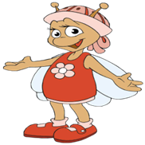
В воротики (подлезание, лазание)
Описание: дети располагаются на стульях. Впереди на расстоянии 2,5 м стоит дуга – воротики. Дальше, еще на расстоянии 2 м, находится стойка с сеткой, у стойки на полу лежит мяч. Воспитатель вызывает кого-нибудь из детей и предлагает на четвереньках доползти до дуги, подлезть под нее, подползти к мячу, затем встать, поднять мяч двумя руками и опустить его в сетку.

С кочки на кочку (ходьба)

Описание: дети стоят в одной стороне зала. Воспитатель раскладывает на полу на расстоянии 20 см один от другого обручи. По сигналу дети переходят на другую сторону зала через обручи.
Указания: вместо обручей можно использовать фанерные или резиновые круги на расстоянии 30-35 см. На участке круги можно начертить на земле.

Пройди – не задень (ходьба)
Описание: на полу в один ряд расставляют несколько кеглей или кладут кубики на расстоянии не менее 1 м один от другого. Дети должны пройти на другую сторону комнату, огибая кегли змейкой и не задевая их.

Проползи – не задень (подлезание)
Описание: дети располагаются по одной стороне комнаты. На расстоянии 3-4 м от них ставятся стулья, на сиденья которых положены гимнастические палки или длинные рейки. Двое или трое детей должны проползти под палками, стараясь не задеть их, доползти до скамейки, на которой лежат флажки, встать, взять флажки и помахать ими, затем бегом возвратиться обратно.
Указания: можно увеличит расстояние для ползания.

Пройди мишкой, проползи мышкой (ходьба, ползание)
Описание: дети располагаются у одной стены комнаты. Воспитатель напротив располагает друг за дружкой две дуги разного размера. Первая – 50 см, вторая – 30-35 см (на расстоянии 2-3 м от первой). Вызывается ребенок и ему предлагается пройти под первой дугой на четвереньках, как мишка, то есть опираясь на ступни ног и ладони, а под второй – проползи, как мышка (на коленях и ладонях), затем подняться и пробежать бегом на свое место.

Кто дальше бросит (мяч, мешочек)
Описание: дети стоят по одной стороне за начерченной линией или
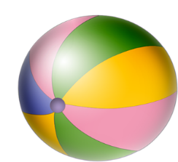
положенной веревкой. Все получают мешочки и по сигналу бросают их вдаль. Каждый должен заметить, куда упал его мешочек. По сигналу воспитателя дети бегут к своим мешочках и становятся возле них; двумя руками они поднимают мешочки вверх над головой. Воспитатель отмечает тех детей, которые дальше бросили мешочек.
Указания: дети бросают то левой, то правой рукой. Количество играющих может быть разным, но не более 10-12 человек. Вес мешочка 150 грамм.

Попади в круг (метание)
Описание: дети стоят по кругу на расстоянии 2-3 шагов от лежащего в центре большого обруча или круга. В руках у них мешочки с песком, которые они по сигналу воспитателя бросают в круг, по сигналу же подходя, берут свои мешочки и возвращаются на место.
Указания: можно увеличит расстояние от круга до детей.

Подбрось повыше (бросание)
Описание: один ребенок или несколько детей берут по мячу и становятся на
свободное место. Каждый подбрасывает мяч вверх, прямо над головой двумя руками и старается его поймать.
Указания: мячи берутся диаметром 12-15 см. Одновременно выполняют 10-15 человек.

Поймай мяч (ловля)
Описание: напротив ребенка на расстоянии 1,5-2 м от него становится воспитатель. Он бросает мяч ребенку, а тот возвращает его.

Сбей кеглю (меткость)
Описание: на земле чертят линию. На расстоянии 1-1,5 м от нее ставят 2-3 большие кегли (расстояние между кеглями 15-20 см). Дети по очереди подходят к этому месту, берут в руки лежащие мячи, катят их, стараясь сбить кеглю. Прокатив 3 мяча, ребенок бежит, собирает их и передает следующему играющему.
Указания: мячи диаметром 15-20 см.

Поймай комара (прыжки)
Описание: дети стоят в кругу на расстоянии вытянутых рук, лицом к центру круга. Воспитатель находится в середине круга. В руках у него прут длинной 1-1,5 м с привязанным на шнуре комаром из бумаги или материи. Воспитатель кружит шнур немного выше голов играющих – комар пролетает над головой; дети подпрыгивают, стараясь поймать его обеими руками. Тот, кто поймает комара, говорит «Я поймал!».

К флагу! (бег)
Цель: упражнять детей в беге, быстрому построению по сигналу, учить ходить друг за другом.
Описание: дети стоят лицом к воспитателю. Он берет в руки флажок и
предлагает подойти поближе и посмотреть на него. Затем говорит «Флаг опускается – дети разбегаются», и флаг опускается. Дети бегут в разные стороны. Через 10-15 секунд воспитатель поднимает флаг и продолжает «Флаг поднимается – дети собираются!». Все подбегают к воспитателю. Игра повторяется несколько раз и заканчивается ходьбой. Впереди идет один из детей с флагом.

Карусель (бег)
Описание: положив на пол длинный шнур, воспитатель говорит детям, что это будет карусель, на которой можно покататься. Он предлагает обойти карусель вокруг, побегать около нее, медленно походить. Затем дети, остановившись, берут шнур двумя руками. Воспитатель показывает, как нужно заводить карусель – поднимать шнур и опускать его. Затем, предложив крепче держать за шнур одной рукой, воспитатель ведет карусель, произнося слова:
«Еле-еле, еле-еле
Завертелись карусели. Скорость шага увеличивается, постепенно переходит на бег:
А потом кругом, кругом
Да бегом, бегом, бегом!
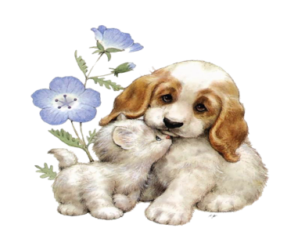
Заканчивается:
Тише, тише, не спешите,
Карусель остановите!»
Указания: Ира повторяется до 6 раз то вправо, то влево.

Котята и щенята (бег, лазание)
Описание: Детей делят на 2 группы. 1 – котята, 2 – щенята. Котята находятся около гимнастической стенки, щенята на другой стороне площадки. Воспитатель предлагает побегать легко, мягко. На слова воспитателя «щенята», 2 группа детей перелезает через скамейку, они на четвереньках бегут за котятами и лают. Котята, мяукая, влезают на гимнастическую стенку.
Указания: Воспитатель – рядом. Щенята возвращаются в свои домики; 2-3 раза меняются ролями.

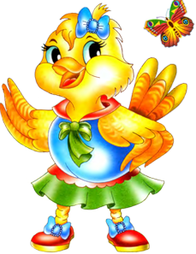Наседка и цыплята (бег)
Описание: Дети – цыплята, воспитатель – наседка. На одной стороне площадки огорожено место – это дом цыплят и наседки. Наседка отправляется на поиски корма. Через некоторое время она зовет цыплят: «Ко-ко-ко» По этому сигналу цыплята бегут к наседке и вместе с ней гуляют по площадке.
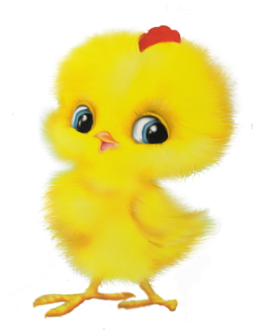После того, как все дети подбегут к наседке и побегают по площадке, воспитатель говорит: «Большая птица!». Все цыплята бегут домой.
Указания: Игра повторяется несколько раз.

Обезьянки (лазание)
Описание: Воспитатель предлагает детям – обезьянкам – по одному или по двое подойти к гимнастической стенке, стать лицом к ней и взобраться на 3-4 рейку, начиная с первой, - взобраться на дерево за фруктами и орехами. Остальные дети сидят и смотрят. Затем взбираются другие.
Указания: можно предложить перебираться с пролета на пролет, не пропуская реек, учить лазать переменным шагом.

Целься вернее (меткость)
Описание: Дети становятся в круг, у каждого ребенка маленький мяч или мешочек. В центре круга стоит большая корзина (расстояние до корзины не более 1,5-2 м) по сигналу воспитателя дети бросают предметы; затем подходят к корзине, забирают, возвращают на место и играют вновь.
Указания: одновременно 8-10 человек. Одной рукой от плеча, другой снизу.

Школа мяча (ловкость)
Описание: Берется небольшой мяч. Дети играют по одному, по двое и небольшими группами. В ходе игры ребенок, допустивший ошибку, передает мяч другому. При продолжении игры он начинает с того движения, на котором ошибся.
Виды:
1) Подбросить мяч вверх и поймай его двумя руками. Подбросить вверх и хлопнуть в ладоши перед собой.
2) Ударить о землю и поймать двумя руками. Ударить о землю, одновременно хлопнуть в ладоши перед собой.
3) Бросить в стенку, дать стукнуться о землю, отскочить от нее, поймать.

Подбрось-поймай (бросание)
Описание: Воспитатель предлагает ребенку бросать и ловить мяч. Сначала вверх, подождать, пока ударится о землю, и только тогда поймать его; затем – ударить о землю и сразу поймать.
Сбей булаву (бросание, меткость)
Описание: На полу чертят линию. На расстоянии 1-1,5 м от нее ставят 2-3 большие булавы. Дети по очереди подходят, берут мячи и катят их, стараясь сбить булаву. 3 раза каждый.

Мяч через сетку (бросание)
Описание: Между гимнастическими стойками протягивается сетка (веревка). По обе стороны веревки на расстоянии 1 м от нее проводят линии. Группы детей по 4-6 человек с каждой стороны ставятся на линии друг против друга. Один из детей получает мяч. По сигналу «Начинай», он бросает мяч ребенку, стоящему напротив, тот перебрасывает стоящему рядом и т.д. Когда мяч дойдет до последнего, воспитатель отмечает, какие ошибки были у одной и другой команды.

Угадай, кто и где кричит
(игра малой подвижности)
Описание: Дети сидят лицом к стене. Няня прячется в другом конце комнаты и звонит в колокольчик. Воспитатель говорит: «Послушайте, где звенит, и найдите колокольчик» когда дети находят колокольчик, воспитатель хвалит их, а затем снова предлагает вернуться к стене. Няня опять звонит в колокольчик, спрятавшись в другом месте.

Найди свое место (игра малой подвижности)
Описание: Дети образуют круг. Водящий за кругом с платочком в руке. По сигналу воспитателя он пробегает за стоящими в кругу детьми, кладет кому-нибудь из них платок на плечо и продолжает бежать. Тот, у кого оказался платок, бежит навстречу водящему. В это время дети раздвигаются, как бы заполняя освободившееся место. Водящий и ребенок с платком должны отыскать это место и встать.
Правила:вставший на место остается в кругу, а опоздавший становится рядом.

Прятки (бег)
Описание: Воспитатель предлагает детям спрятаться от няни вместе с ней, которая в это время отворачивается. Воспитатель спрашивает: «А где же наши детки?». Няня ищет их.
Указания: после того как дети несколько раз спрятались, они смогут спрятаться самостоятельно, а воспитатель будет их искать. Прятаться может и воспитатель, тогда дети его ищут.

Зайцы и волк (бег)
Описание: Один ребенок – волк, остальные – зайцы. Они чертят себе кружки – дома
на одной стороне площадки. Волк в овраге – на другой стороне площадки.
«Зайцы скок, скок, скок,
На зеленый на лужок.
Травку щиплют, кушают,
Осторожно слушают –
Не идет ли волк».
Все слова сопровождаются действиями. После последних слов волк бежит за зайцами, они убегают в свои дома. Пойманных зайцев волк уводит к себе.

Лиса в курятнике (бег)
Описание: В курятнике на скамейке сидят куры. На противоположной стороне площадки нора лисы. По сигналу куры спрыгивают с насеста, хлопают крыльями, клюют зерна. По сигналу «Лиса!» куры убегают в курятник. Лиса их догоняет. Пойманных кур лиса уводит в нору. Игра повторяется.

Найди себе пару (игра малой подвижности)
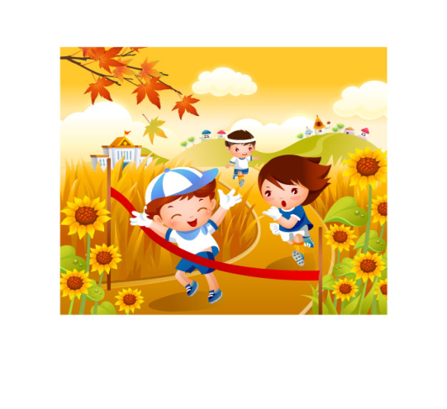
Описание: Флажки по количеству участников. Половина флажков одного цвета, половина другого. По сигналу воспитателя дети разбегаются по площадке. По другому сигналу ищут себе пару.
В игре может принимать участие нечетное количество
детей, тогда один остается без пары. К нему дети будут
обращаться со словами:
«Ваня, Ваня не зевай,
Быстро пару выбирай».

Ловишки (бег)
Описание: Воспитатель назначает ловишку. Он выходит на середину площадки и громко говорит: «Я -ловишка» и догоняет убегающих. Тот, кого ловишка коснулся рукой, становится новым ловишкой. Игра повторяется.

Пилоты (бег)
Описание: Дети строятся в 3-4 колонны в разных местах площадки, которые отмечаются флажками. По сигналу воспитателя «К полету готовься!» дети делают движения руками – заводят мотор. «Летите!» – дети поднимают руки в стороны и бегут врассыпную. «На посадку!» – дети находят свои места, строятся в колонны. Нужно отметить кто быстрее.

Пройди – не упади (бег)
Описание: Воспитатель чертит на земле две прямые или зигзагообразные линии (на расстоянии 15-20 см одна от другой) длиной 4-5 метров. Дети должны пробежать по дорожке, не оступаясь. Они учатся ходить и бегать по ограниченной площади, сохраняя равновесие.

Цветные автомобили (бег)
Описание: Дети стоят на краю площадки. Они автомобили. Каждому дается цветной руль. В центре площадки стоит воспитатель. В руках цветные флажки. Когда воспитатель поднимает флажок какого-либо цвета, то бегут дети, в руках которых руль такого же цвета. Когда опускает флажок, то дети направляются в свой гараж. Затем воспитатель поднимает флажок другого цвета, игра повторяется.
Указания: Воспитатель одновременно может поднимать 2-3 флажка.

Бездомный заяц (бег)
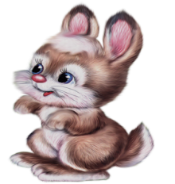
Описание: По краю площадки нарисованы круги. В этих «домиках» стоят по «зайцу». Волк догоняет одного бездомного зайца. Он, спасаясь, вбегает в домик другому зайцу. Теперь волк бежит за другим зайцем. Игра продолжается.

Через ручеек (ходьба)
Описание: Воспитатель чертит две линии и говорит что это ручеек. Затем кладет на нее доску (длинной 2-3 м, шириной 25-35 см) – это мостик. Предлагает по нему пройти и наблюдает, чтобы дети не сталкивались. Ходить нужно в одну и другую сторону.

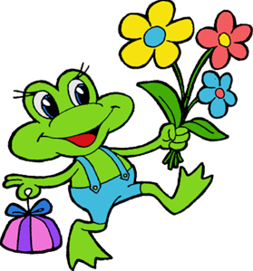Лягушки (прыжки)
Описание: Ребенок приседает и, наклонившись вперед, опирается на руки, отставив их перед собой подальше (прыгает на руки), затем прыжком подтягивает ноги на уровень рук и снова прыгает вперед и опирается руками о землю. Проделав несколько раз упражнение, ребенок может отдохнуть и затем продолжить его.

Найди флажок (игра малой подвижности)
Описание:Дети сидят на стульях в разных местах комнаты (площадки). По сигналу воспитателя дети закрывают глаза, а воспитатель тем временем прячет флажки (по числу детей). «Пора искать флажок»,— говорит воспитатель, дети открывают глаза и идут искать флажки. Тот, кто нашел флажок, садится на свое место. Когда все дети найдут флажки, они идут вдоль сторон площадки, держа флажок в руке. Впереди колонны идет тот, кто первый нашел флажок. По сигналу «На места!» дети садятся на стулья, и игра начинается снова.
Воспитатель должен следить за тем, чтобы дети брали один флажок.
Хорошо проводить эту игру в лесу на полянке: можно прятать флажки в траве, в кустах, за деревьями.

Найди свой домик (бег)

Описание:Дети сидят вдоль одной стороны площадки или комнаты. По сигналу воспитателя «Пойдемте гулять» дети расходятся по площадке (комнате) группками или в одиночку кто куда хочет. По слову воспитателя «домой» все бегут обратно и занимают любое свободное место. Затем игра повторяется.
Вариант игры.
Вместо индивидуального «домика» — стула, можно предложить детям устроить коллективные домики в разных углах комнаты и собраться там по 4—6 человек. В каждом доме воспитатель ставит цветной флаг (красный, синий, желтый). Когда дети хорошо усвоят игру, воспитатель предлагает им во время прогулки закрыть глаза и переставляет флаги.
По слову «домой» дети открывают глаза, находят флаг своего цвета и собираются возле него.

Поезд (игра малой подвижности)

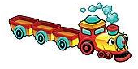Описание: Дети строятся в колонну по одной стороне площадки или вдоль стены комнаты. Первый стоящий в колонне - «паровоз», остальные — «вагоны».
Воспитатель дает гудок, и дети начинают двигаться вперед (без сцепления); вначале медленно, затем быстрее и наконец, переходят на бег (при медленном движении дети могут произносить звук «чу-чу-чу»).
«Поезд подъезжает к станции»,— говорит воспитатель. Дети постепенно замедляют темп и останавливаются. Воспитатель вновь дает гудок, и движение поезда возобновляется.
Воспитатель регулирует темп и продолжительность движения детей. Первое время воспитатель сам ведет колонну детей, а затем ставит впереди более активного ребенка. Вариант игры. После остановки поезда дети идут погулять. Услышав гудок, дети бегут в условленное место (к стене) и строятся в колонну. Вначале можно разрешить детям строиться в любом порядке, а к концу года следует приучать запоминать свое место в колонне — находить свой «вагон».
Котята и ребята (бег)

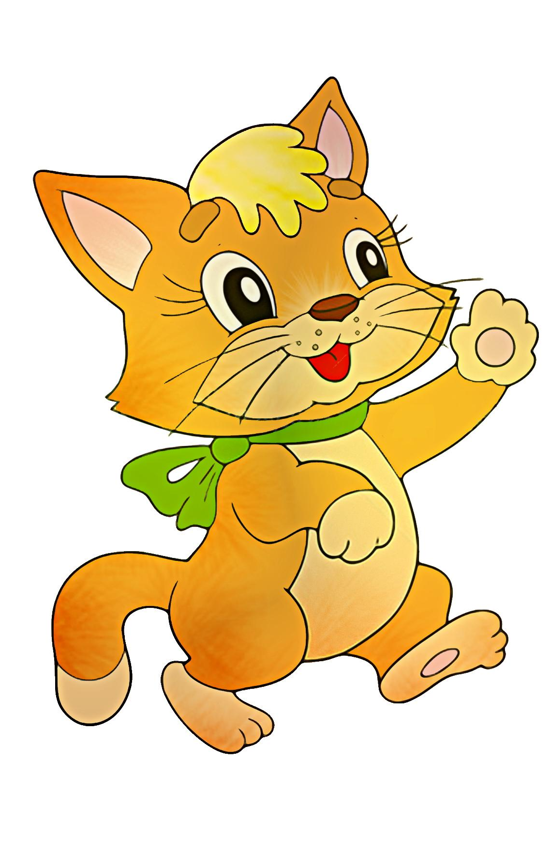 Описание: Подгруппа детей изображает котят, остальные— их хозяева (у каждого 1—2 котенка). Котята на заборчике— на второй-третьей перекладинах лесенки. Хозяева сидят на скамейке. «Молока, кому молока»,— говорит воспитатель, подходит к хозяевам и делает вид, что наливает им молоко в кружки (мисочки, колечки, круги). Котята мяукают — просят молока. Хозяева выходят на площадку (за черту) и зовут: «Кис-кис-кис!» Котята слезают с заборчика и бегут пить молоко. Ребята — хозяева говорят: «Мохнатенький, усатенький, есть начнет, песенки поет». С последним словом котята убегают, хозяева их ловят. Кто поймал котенка, меняется с ним ролью.
Правила: по сигналу влезать и слезать любым способом; убегать после слова «поет»; ловить можно только до черты (на расстоянии двух шагов от заборчика).

По дорожке на одной ножке (прыжки)
Описание: Дети становятся на краю площадки. Воспитатель предлагает допрыгать до другого края на правой ноге (5-6 м), обратно можно возвращаться бегом. Затем прыгают на левой ноге.

Лягушки (прыжки)

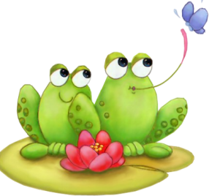Описание: Посередине площадки чертят большой круг или кладут толстый шнур в форме круга. Группка детей располагается по краю круга, остальные садятся на стулья, расставленные по одной стороне площадки. Вместе с детьми, сидящими на стульях, воспитатель говорит следующие стихи:
«Вот лягушки по дорожке
Скачут, вытянувши ножки,
Ква-ква-ква, ква-ква-ква,
Скачут, вытянувши ножки».
Дети, стоящие по кругу, подпрыгивают, изображая «лягушек». По окончании стихотворения дети, сидящие на стульях, хлопают в ладоши (пугают лягушек); лягушки прыгают в «болотце» — перепрыгивают через черту — и тихонько присаживаются на корточки.
При повторении игры роли меняются.
Попади в воротики (метание)
Описание: Дети с помощью воспитателя распределяются парами и встают на расстоянии 4—6 шагов один от другого. Между каждой парой посередине установлены воротики — из кубиков, кеглей или прутиков. Каждая пара получает один мяч и катает его друг другу через ворота.
Правила: катать мяч, не задевая ворота; отталкивать энергично одной или двумя руками (по указанию воспитателя).

Попади в цель (метание)
Описание: Воспитатель ставит или подвешивает 2—3 вертикальные цели—это может быть обруч с картонным кружком посередине, щит-мишень, снежная фигура с удобным для метания предметом (лиса с колобком, заяц с корзиной). Перед целями на расстоянии 1,5—2 м обозначается полоса шириной 40 см. На ней напротив каждой цели стоят ведерки с мячами, шишками, мешочками с песком. 2—3 детей встают к ведеркам, берут предметы и метают их в цель одной и другой рукой. Собирают брошенные предметы в ведерки, выходят другие играющие.
Правила: метать по сигналу той рукой, какой укажет воспитатель; собирать предметы после того, как все произвели метание; выполнять метание, не выходя за пределы полосы.

Через болото (ходьба)
Описание: На площадке из кирпичиков (плоских фанерок размером 15X20 см) выкладываются 2—3 дорожки длиной 3 м. Расстояние между кирпичиками 10—15 см. 2—3 детей встают у первых кирпичиков и по сигналу идут по дорожкам.
Правила: вставать только на кирпичики, не касаясь, пола: доходить до конца дорожки.
Мишка идет по мостику (лазание)

Описание: На землю кладут доски (ширина 25 см,
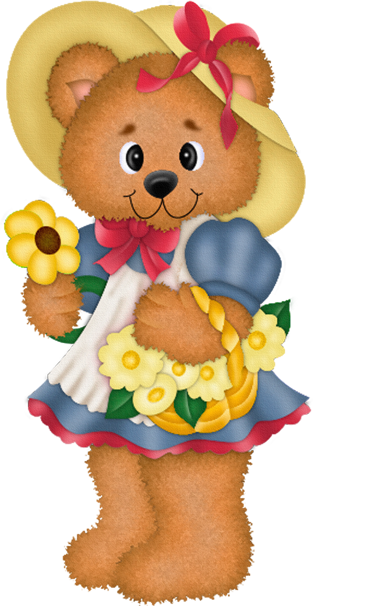длина 2—2,5 м). За ними на высоте поднятой руки ребенка подвешивают на веревке ленточки. Соответственно количеству досок вызывают детей, они встают на четвереньки и по сигналу ползут до конца доски. Сходят с доски, подпрыгивают, снимают по одной ленточке — медведи достают малину. Когда все дети проползут, воспитатель предлагает побегать с ленточками по площадке. По сигналу все собираются, воспитатель вешает ленточки на веревку. Игра повторяется.
Правила: идти по скамейке на четвереньках (на ступнях и ладонях); доходить до конца доски.
Шире шагай (ходьба)
Описание: На площадке в 2—3 ряда раскладываются обручи (пластмассовые или плоские из фанеры диаметром 60 см), в каждом ряду 5—6 обручей. 2—3 детей по сигналу шагают из обруча в обруч. Дойдя до конца, подпрыгивают, хлопают в ладоши и возвращаются.
Правила: идти с промежуточным шагом в обруче, но не выходя за его края, не задевать за обручи.
Солнышко и дождик (игра малой подвижности)
Описание: Дети встают по кругу.
«Смотрит солнышко в окошко, Идут по кругу.
Светит в нашу комнатку».
«Мы захлопаем в ладоши, Хлопают стоя на месте.
Очень рады солнышку.
Топ-топ-топ-топ! Ритмично притопывают на
Топ-топ-топ-топ! месте.
Хлоп-хлоп-хлоп-хлоп! Ритмично хлопают в ладоши,
Хлоп-хлоп-хлоп!
На сигнал «Дождь идет, скорей домой» дети убегают.
Воспитатель говорит «Солнышко светит», игра повторяется.
Парами на прогулку (ходьба)
Описание: На одной стороне площадки из шнуров (стульев, стоек) образуют ворота. Дети, держась за руки, встают парами (произвольно, кто с кем хочет), воспитатель помогает им в этом. На сигнал «идем гулять» дети парами проходят через ворота, а затем расходятся по площадке. Здесь они могут попрыгать, присесть — «собираем ягоды, цветы». На сигнал «идем домой» малыши снова встают парами и проходят через ворота.
Правила: идти парами, держась за руки; согласовывать свои движения, не отставать и не опережать; уступать дорогу, проходя ворота.
Усложнение: сделать еще одни ворота и предложить проходить в те ворота, которые окажутся ближе при сигнале «идем домой».
Береги предмет (приседания)
Описание: Играющие образуют круг. Один из играющих находится в середине круга (водящий), остальные стоят, несколько расставив ноги и держа руки за спиной. У ног каждого ребенка лежит кубик ( или другой предмет). Водящий старается взять этот кубик. Желая уберечь его, играющий приседает, закрывает кубики руками и не дает до него дотронутся. Как только водящий отходит, играющий встает.
«Огуречик» (бег, прыжки)
Описание: В одном конце площадке – воспитатель «ловишка», в другом дети. Дети приближаются к ловишке прыжками на двух ногах под приговорку, произносимую воспитателем:
«Огуречик, огуречик ,
Не ходи на тот конечик:
Там мышка живет,
Тебе хвостик отгрызет».
По окончанию слов дети убегают на свои места, ловишка их ловит.
Кружись — не упади!
Описание: В играх с ходьбой «Нам весело», «Парами на прогулку», «Солнышко и дождик» вводится кратковременное медленное кружение на месте.

Лошадки (бег)

Описание: Дети становятся парами. В паре один – «лошадка». Другой – «возчик». Используются вожжи, или дети держат друг друга за поясок. Воспитатель говорит:
Поехали, поехали, с орехами, с орехами
К детке по репку, по пареньку, по сладеньки, по горбатеньки.
С окончанием текста дети продолжают бежать в том же ритме под проговаривание воспитателя: «Гоп, гоп», бегут до тех пор, пока воспитатель не скажет: «Тпру- у».

У медведя во бору (бег)

Описание: На одном конце площадки проводится черта. Это опушка леса.за чертой, на расстоянии 3-2 шагов от нее, очерчивается место для медведя. На противоположной стороне обозначается линией «дом детей». Воспитатель выбирает медведя.
Воспитатель говорит: «Идем гулять».
Дети идут и говорят слова:
«У медведя во бору грибы, ягоды бегу,
А медведь не спит, все на нас рычит».
Медведь должен сидеть на своем месте. Когда играющие произносят последнее «рычит», медведь с рычанием встает и догоняет детей, которые бегут к себе «домой». Пойманного, медведь ведет к себе. После того как медведь поймает 3-2детей, выбирается новый медведь.

Конники (бег)
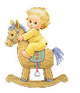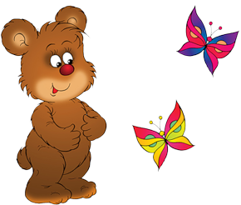
Описание: Группа детей становится у одного края площадки. Воспитатель дает каждому палку длинной 50-60 см. Дети садятся на палку верхом и скачут на противоположную сторону площадки, изображая конников, стараясь, не наталкиваться друг на друга и не задевать предметы, оборудование находящиеся на площадке.
Во время игры воспитатель может предложить детям двигаться быстрее или 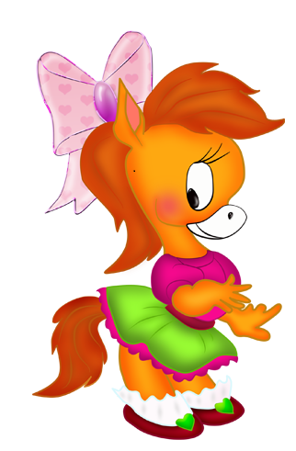медленнее в разных направлениях. Когда дети научатся быстро бегать, можно устроить соревнования.

Такси (бег)
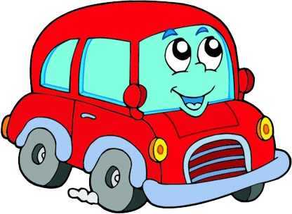
Описание: Дети становятся внутрь большого обруча (диаметром 1м.), держат его в опущенных руках: один – у одной стороны обода, другой – у противоположной, друг за другом. Первый ребенок – водитель такси, второй – пассажир. Дети бегают по площадке или по дорожке. Через некоторое время меняются ролями.
Одновременно могут играть 2-3 пары детей, а если позволяет площадь- то больше. Когда дети научатся бегать в одном направлении, воспитатель может дать задание бегать в разных направлениях, делать остановки. Можно место остановки обозначить флажком. На остановке пассажиры меняются, один выходит из такси, другой садится.

Кролики (бег, подлезание)
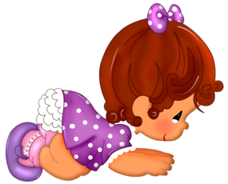
Описание: В одной стороне комнаты полукругом расставлены стулья, сидениями внутри полукруга. Это клетки кроликов. На противоположной стороне дом сторожа. Посередине находится лужайка, на которую кроликов выпускают гулять. Дети становятся с сзади стульев, по указанию воспитателя они присаживаются на корточки- кролики сидят в клетках. Воспитатель сторож подходит к клетка и выпускает кроликов на лужок: дети один за другим выползают из под стульев, а затем прыгают, продвигаясь вперед по всей лужайке. По сигналу воспитателя «Бегите в клетки!» кролики возвращаются на свои места, снова проползая под стульями.
Воспитатель должен следит за тем, чтобы дети, проползая под стульями, старались не задевать их спинами. Вместо стульев можно использовать дуги для подлезания или положенные на сиденья стульев палки, рейки.

Не опаздывай (бег)
Описание: Воспитатель раскладывает на полу кубики. Дети становятся у кубиков. По сигналу воспитателя они разбегаются по всей комнате, по сигналу «Не опаздывай!» бегут к кубикам. Первоначально дети могут подбегать к любому свободному предмету, постепенно они привыкать занимать свое место. При повторении игры можно предложить побегать детям как лошадки.
Во время игры воспитатель следит, чтобы дети дальше убегали от кубиков, не наталкивались друг на друга, помогали друг другу найти свой кубик, когда прозвучит сигнал.

Где звенит колокольчик (игра малой подвижности)
Описание: Дети сидят или стоят по одной стороне комнаты. Воспитатель просит их отвернуться к стене и не поворачиваться. В это время младший воспитатель с колокольчиком прячется от них, например за шкаф. Воспитатель предлагает послушать (на звук), где звенит колокольчик, и найти его. Дети поворачиваются и идут на звук, находят его, затем собираются около воспитателя. Тем временем младший воспитатель переходит в другое место – и игра повторяется.
Дети не должны смотреть, куда прячется младший воспитатель. Для этого воспитатель собирает детей около себя и отвлекает их внимание.
Звонить в колокольчик сначала надо тихо, потом громче.

Куры в огороде (бег)

Описание: Посередине площадки ограничивается большое пространство – огород. С одной стороны его дом сторожа, с другой – курятник, в нем куры дети. Роль сторожа выполняет воспитатель или один из детей. По сигналу «куры гуляют» дети подлезают под шнуры и ходят в огороде, ищут корм, бегают. Сторож замечает кур в огороде и гонит их – хлопает в ладоши, приговаривая «кыш-кыш». Куры убегают, подлезают под шнур, прячутся в дом. Сторож обходит огород и тоже возвращается домой.
Каждый ребенок выбирает себе домик. Это может быть плоский обруч …. По сигналу дети выбирают на площадку и бегают в разных направлениях. На сигнал «найди свой домик» занимают домики.
Дети должны бегать легко, в разных направлениях, не наталкиваться; не подбегать к домику до сигнала «Скорее в круг».
На площадке чертят круг диаметром 4 метра в середине – круг поменьше диаметром 2 метра. Дети ходят друг за другом за большим кругом. Между большим и малым кругом ходит воспитатель. На сигнал «Скорее в круг!» дети стараются вбежать в маленький круг, воспитатель ловит их, пойманные останавливаются на месте. Затем они снова становятся в круг.
Усложнение: воспитатель выбирает себе помощника.
Тишина
Описание: Дети ходят врассыпную по залу. Воспитатель говорит следующие слова: «Тишина у пруда не колышется вода. Не шумит камыш, засыпает малыш». Как только воспитатель закончил говорить слова, дети ложатся на пол и имитируют сон. Воспитатель ходит между детьми и отмечает, кто крепко спит.

У ребят порядок строгий
(бег, построение в шеренгу)
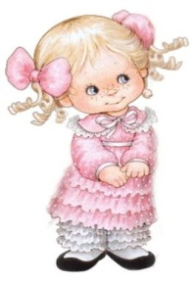
Описание: По первому сигналу воспитателя играющие разбегаются из
шеренги врассыпную и произносят речевку:
«У ребят порядок строгий,
Знают все свои места,
Ну, трубите веселее:
Тра-та та, тра-та- та».
По второму сигналу все быстро строятся в шеренгу.
Сначала можно вставать на свободные места, но к концу года на свое место.

Мой веселый звонкий мяч (быстрота)
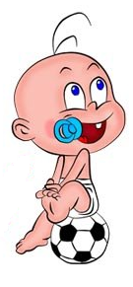
Описание: Дети становятся в круг воспитатель с корзиной маленьких мячей в центре. Все вместе произносим слова:
«Мой веселый звонкий мяч
Ты куда помчался вскачь
Красный, жёлтый, голубой -
Не угнаться за тобой».
По окончании слов воспитатель подбрасывает мячи вверх, так что бы они разлетелись в разные стороны. Дети должны быстро собрать их назад в корзину.

Ровным кругом (ходьба)
Описание: Дети, взявшись за руки, ритмично идут по кругу, говорят:
«Ровным кругом друг за другом
Мы идем за шагом шаг, стой на месте!
Дружно вместе, сделай вот так!»
С окончанием слов останавливаются и повторяют движения, которые показывает воспитатель, например, повернуться, наклониться. Нужно ритмично идти по кругу, сохраняя интервал, не заходить в круг.
Мяч в кругу (игра малой подвижности)
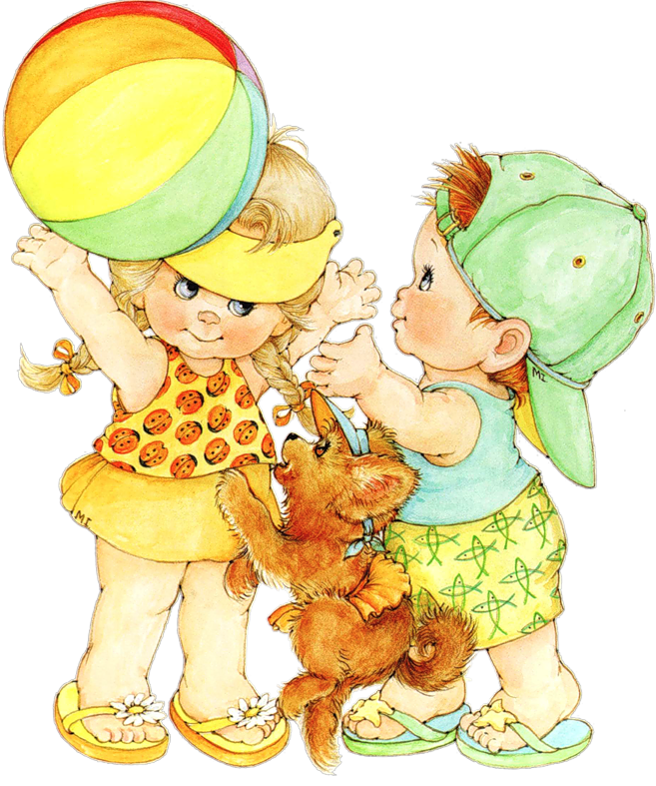Описание: Дети садятся на пол по кругу и прокатывают мяч друг к другу. Воспитатель показывает детям, как отталкивать мяч двумя руками, чтобы он катился в нужном направлении.
Игра проходит живее с группой из 8—10 человек.

К куклам в гости (игра малой подвижности)
Описание: На ковре, на стульчиках сидят куклы (8—10- по числу играющих). Пригласив детей играть, воспитатель говорит, что сейчас они пойдут к куклам в гости, и показывает, где они сидят. Дети вместе с воспитателем спокойно идут в указанном направлении, подходят к куклам, здороваются с ними. Воспитатель предлагает взять кукол и потанцевать с ними. Попрыгав немного с куклами, дети сажают их на место и возвращаются домой. При повторении игры дети могут пойти в гости к мишкам, зайцам (воспитатель предварительно размещает их в другой части комнаты). С этими игрушками дети возвращаются домой в играют с ними как хотят.

По дорожке (тропинке)
Описание: Воспитатель подзывает к себе детей и показывает, какая ровная дорожка нарисована (две параллельные линии на расстоянии 20—30 см). Затем детям предлагается погулять по этой дорожке, но не заходить за черту. Дети идут друг за другом в одном направлении и в том же порядке возвращаются обратно.
Эту игру хорошо проводить на участке. Одновременно следует привлекать к игре 5—6 человек, чтобы дети не наталкивались друг на друга.
Осенью на участке хорошо направить дорожку к дереву и предложить детям пройти по ней и принести 2—3 листочка. Это задание оживит игру. В помещении можно в конце дорожки разместить флажки или другие игрушки, и дети будут их приносить.

Догони мяч (бег)
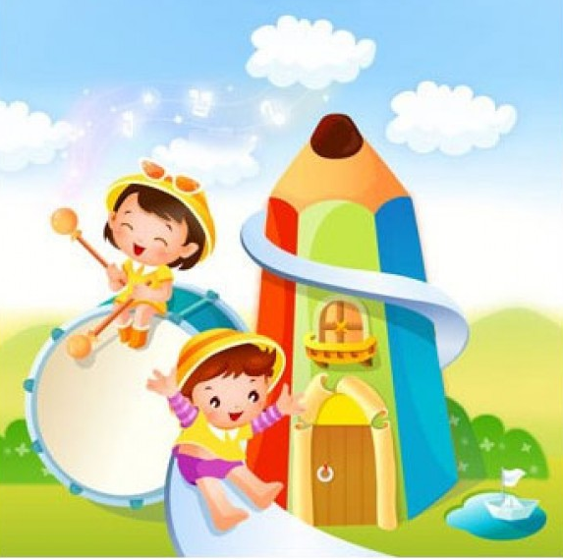Описание: Воспитатель показывает детям корзину с мячами и предлагает встать рядом с ним вдоль одной из сторон площадки. Затем со словами «догоните мячи» выбрасывает их из корзины, стараясь, чтобы они покатились в разные стороны, подальше от детей. Дети бегут за мячами, берут их и кладут в корзину. Игра повторяется.
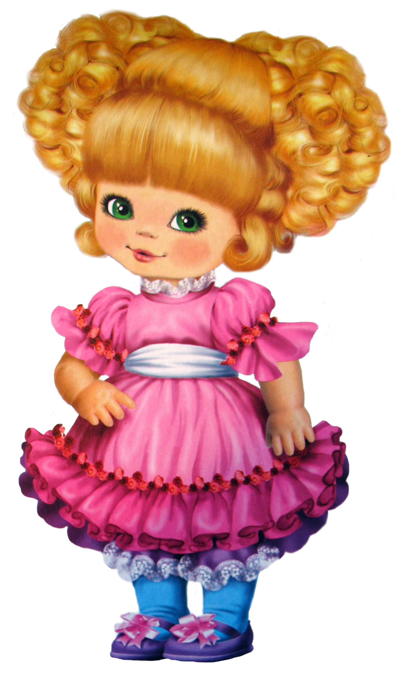Мячей должно быть столько, сколько детей, чтобы каждый ребенок мог догнать мяч и положить его в корзину.

Солнечные зайчики (бег)
Описание: Собрав около себя группу детей, воспитатель при помощи зеркала
пускает солнечные зайчики на стену и приговаривает:
«Солнечные зайчики
Играют на степе,
Помани их пальчиком,
Прибегут к тебе».
Сделав паузу, дает сигнал: «Ловите зайчиков!» Дети бегут к стене и пытаются поймать ускользающего у них из-под рук зайчика.

Бегите ко мне (бег)
Описание: Дети сидят на стульях, поставленных у одной из стен комнаты или по стороне площадки. Воспитатель отходит к противоположной стене комнаты или в дальний угол площадки и говорит: «Бегите ко мне». Дети бегут к нему. Воспитатель приветливо их встречает, широко раскрыв руки. Когда все дети соберутся возле воспитателя, он предлагает им погулять. Дети с воспитателем ходят по комнате, свободно размещаясь, кто, где хочет. «Бегите домой», — говорит воспитатель. Дети бегут к стульям и садятся на них.
Игра повторяется 4—5 раз. Первое время ее следует проводить с небольшой группкой детей, постепенно число играющих будет увеличиваться (возвращаясь «домой», дети могут садиться на любой стул).

Курочка-хохлатка (бег)
Описание: Воспитатель изображает курицу, дети — цыплят. Один ребенок (постарше) — кошка. Кошка садится на стул в сторонке. Курочка и цыплята ходят но комнате. Воспитатель говорит:
«Вышла курочка-хохлатка,
С нею желтые цыплятки,
Квохчет курочка: «Ко-ко,
Не ходите далеко».
Приближаясь к кошке, воспитатель говорит:
На скамейке у дорожки
Улеглась и дремлет кошка…
Кошка глазки открывает
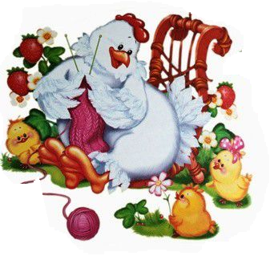И цыпляток догоняет».
Кошка открывает глаза, мяукает и бежит за цыплятами, которые убегают в определенный угол комнаты — «дом», к курице-маме.
Воспитатель (курица) защищает цыплят, разводя руки в стороны, и говорит при этом: «Уходи, кошка, не дам тебе цыпляток!»
При повторении игры роль кошки поручается другому ребенку.

Мяч (прыжки)
Описание: Воспитатель начинает играть с одним ребенком. Положив руку ему на голову, предлагает попрыгать, как мячик. Ребенок подпрыгивает на двух ногах, а 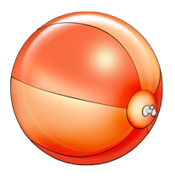воспитатель приговаривает:
«Серый мячик из резинки
Скачет, скачет без запинки.
Низко, низко, низко, низко,
От земли совсем уж близко!»
Обязательно найдутся и другие желающие попрыгать, как мячик. Воспитатель играет с каждым по очереди.

Мой веселый звонкий мяч... (бег, прыжки)
Описание: Группка играющих детей (5—6 человек) стоит около воспитателя полукругом. Один ребенок, изображающий мяч, прыгает на месте, а воспитатель, положив на его голову ладонь, приговаривает:
«Мой веселый звонкий мяч,
Ты куда пустился вскачь?
Желтый, красный, голубой,
Не угнаться за тобой!»
После этого мячик убегает, а воспитатель с детьми ловит его. Игра повторяется с новым мячом. Когда дети освоят игру, следует предложить всем подпрыгивать, как мячик.

Зайка серый умывается... (прыжки)
Описание: Один из играющих назначается зайкой. Все остальные становятся в круг. Зайка занимает место в середине круга. Дети, образующие круг, говорят вместе с воспитателем:
«Зайка серый умывается.
Видно, в гости собирается,
Вымыл носик,
Вымыл хвостик,
Вымыл ухо,
Вытep сухо!»
Зайка проделывает все движения, соответствующие тексту,— моет носик, хвостик, ухо и все вытирает. Затем он подпрыгивает на двух ногах, продвигаясь (идет в гости) к кому-нибудь из стоящих в кругу. Тот становится на место зайки, и игра повторяется.
Игра оканчивается, когда сменится 5—6 зайчиков.

Катание шаров (игра малой подвижности)
Описание: Воспитатель показывает детям набор цветных шаров и лоточек, дает детям возможность не только посмотреть, по и потрогать шары, просит назвать их цвета. После этого воспитатель показывает, как скатывать шары, а затем подзывает поочередно детей и предлагает им прокатить по одному-два шара. Ребенок, скативший шары, сам бежит за ними и кладет их в ящик или корзину.
При повторении игры воспитатель может фиксировать внимание детей па цвете шаров. Например, сам прокатывает красный шар и предлагает ребенку прокатить такой же. Или дает задание прокатить 2—3 шара в последовательности (красный, желтый, зеленый), каждый раз называя цвета. Задания можно варьировать.

Забрось мяч в корзину (меткость)
Описание: Дети становятся в круг. Каждый ребенок держит в руке маленький мяч. В центре круга стоит ящик или большая корзина (расстояние от цели до детей не более полутора-двух метров). По сигналу воспитателя дети бросают мячи в ящик, затем достают их и возвращаются на свои места. Если ребенок не попал в цель, он поднимает мяч с земли (с пола) и тоже встает в круг.
Игра повторяется сначала.
В игре одновременно участвуют 8—10 человек.

Позвони в погремушку (Доползи до погремушки)
Описание: Дети сидят на стульчиках; на расстоянии 2,5—3 м от них лежит погремушка. Воспитатель поочередно называет детей и предлагает поиграть с погремушкой. Для этого надо доползти до погремушки, взять ее, встать, позвонить, снова положить и вернуться на свое место. Когда дети научатся ползать, рекомендуется положить 3— 4 погремушки, и тогда одновременно может действовать соответствующее число детей.

Достань кольцо
Описание: Воспитатель показывает детям яркое кольцо, подвешенное с помощью шнура на конце палки длиной 0,5 м.
Когда вокруг соберется группка из 4—6 человек, воспитатель приподнимает кольцо и проводит им по кругу над головами детей, приговаривая: «Достань, достань». Дети тянутся за кольцом. Перед детьми, которые не очень стремятся достать кольцо, воспитатель опускает палочку пониже, дает возможность дотронуться до кольца и быстро снова поднимает вверх, чтобы вызвать у детей активное движение.
Проведя так кольцом над детьми 2—3 раза, воспитатель отмечает, кто доставал до него, и тут же дает им такие же запасные. Постепенно все дети получают по кольцу. Воспитатель предлагает взять кольца, как рули, и поиграть в «шоферов» — побегать по комнате.

Маленькие и большие ножки (игра малой подвижности)

Описание: Дети сидят на стульчиках полукругом. Воспитатель садится напротив и просит детей показать, какие у них ножки. Дети выставляют ноги немного вперед, поднимают их. Воспитатель весело говорит: «Маленькие ножки бежали по дорожке. Посмотрите, как они побежали». При этом несколько раз в быстром темпе притопывает ногами, приговаривая: «Топ, топ, топ!» Дети делают то же самое. Затем, замедляя движение, воспитатель медленно произносит: «Большие ноги шли по дороге. Топ, топ!»
Воспитатель несколько раз говорит текст сначала про маленькие ножки, затем про большие ноги. Дети за ним повторяют, чередуя быстрые и медленные движения.

Солнышко, солнышко... (приседания, прыжки)

Описание: Дети стоят вокруг воспитателя, который читает стихи и показывает
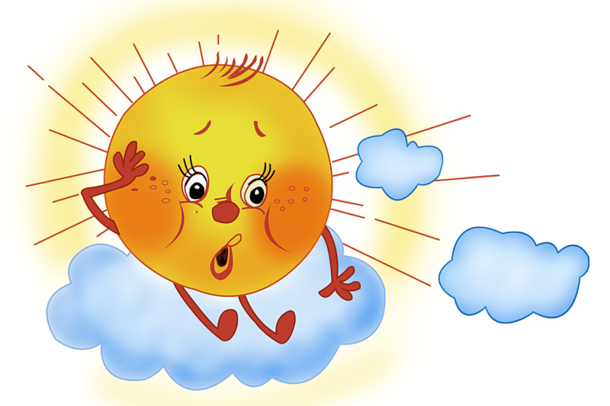движения. Дети повторяют за ним:
«Солнышко, солнышко,
Выгляни в окошко!
Твои детки плачут,
По камушкам скачут».
Ритмично хлопают в ладоши, пружинно полуприседают (на ударении).
Продолжая хлопать в ладоши, подпрыгивают на месте.

Мы топаем ногами (игры с ходьбой и бегом)
Описание: Воспитатель вместе с детьми становится в круг на расстоянии выпрямленных в сторону рук. В соответствии с произносимым текстом дети выполняют упражнения:
«Мы топаем ногами,
Мы хлопаем руками,
Киваем головой.
Мы руки поднимаем,
Мы руки опускаем,
Мы руки подаем».
С этими словами дети дают друг другу руки, образуя круг, и продолжают:
«И бегом кругом,
И бегаем кругом».
Через некоторое время инструктор говорит: «Стой! » Дети замедляют движение, останавливаются. При выполнении бега можно предложить детям опустить руки.

По ровненькой дорожке (игры с прыжками)
Описание: Дети вместе с инструктором на одной стороне площадки намечают место, где у них будет дом, и отправляются в путь. Инструктор произносит текст, в соответствии с которым дети выполняют разные движения: идут, прыгают, приседают.
«По ровненькой дорожке,
По ровненькой дорожке
Шагают наши ножки,
Раз-два, раз-два!» (Идут.)
«По камешкам, по камешкам,
По камешкам, по камешкам
В ямку – бух!» (Прыгают.)
«По ровненькой дорожке,
По ровненькой дорожке
Устали наши ножки,
Устали наши ножки».
(Дети идут, а затем приседают на корточки.)
«Вот наш дом,
Здесь мы живем».
(Все бегут в дом.)

Зайчата (игры с прыжками)
Описание: Все дети – зайчики. Они располагаются на пригорке. Им может служить горка на площадке или в комнате. Инструктор говорит:
«В поле на пригорке
Зайчики сидят,
Свои лапки греют,
Ими шевелят».
Дети делают соответствующие движения (хлопают в ладоши, шевелят руками). Через некоторое время инструктор и дети говорят:
«Крепче стал мороз никак,
Мы замерзнем, сидя так.
Чтоб согреться поскорей,
Будем прыгать веселей».
Дети сбегают с горки, начинают бегать, подпрыгивать,
постукивать лапкой о лапку. По сигналу инструктора
возвращаются на горку.

Мыши в кладовой (игры с ползанием и лазаньем)
Описание: Дети стоят за стульями (скамейками) или сидят на них на одной стороне площадки – это мышки в норках. На противоположной стороне, на высоте 40-50 см, натянута веревка, за ней кладовая. В стороне от играющих сидит инструктор, исполняющий роль кошки. Когда кошка засыпает, мышки пробираются в кладовую, подлезая под веревку. В кладовой они находят себе лакомства, приседают, грызут сухари, перебегают с места на место, чтобы найти что-нибудь вкусное. Кошка просыпается, мяукает и бежит за мышами. Мыши убегают из кладовой (подлезают под веревку) и прячутся в норки(кошка не ловит мышей, она только делает вид, что хочет поймать их). Не поймав никого, кошка возвращается на место и засыпает. Игра продолжается.

Поймай – прокати (игры с бросанием и ловлей)
Описание: Напротив ребенка на расстоянии 1, 5-2 м от него стоит инструктор. Он бросает мяч ребенку, а тот ловит его и катит обратно к инструктору.

Брось через веревку (игры с бросанием и ловлей)
Описание: Дети располагаются на стульях вдоль одной стены зала. На высоте примерно 1 м от пола натягивается веревка. Веревку длиной 3 м с грузиками на концах можно повесить на спинки двух стульев для взрослых или на стойки для прыжков. На расстоянии 1, 5 м перед веревкой кладется на пол шнур. Около него лежат один – два мяча диаметром 12-15 см. Один или двое детей подходят к шнуру, берут мячи и бросают их, пробегают под веревкой; догнав мячи, возвращаются обратно.

Найди, что спрятано
(игры на ориентировку в пространстве)
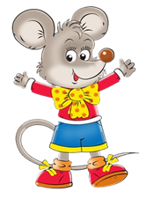
Описание: Дети стоят по кругу или в шеренге. Инструктор кладет на пол перед ними три – пять предметов (кубики, флажки, погремушки, мячи, кольца) и предлагает их запомнить. Затем играющие по сигналу инструктора поворачиваются спиной к центру круга или лицом к стене. Инструктор прячет один или два предмета и говорит: «Раз, два, три! Повернись и посмотри! ». Дети поворачиваются лицом к предметам и, внимательно присматриваясь к ним,
вспоминают, каких нет. Инструктор предлагает детям найти эти предметы в комнате. Когда предметы будут найдены, игра повторяется.

Жмурки (народные игры и забавы)
Описание: Инструктор предлагает детям разойтись по комнате. Сам закрывает глаза или завязывает их косынкой и делает вид, что старается поймать детей: осторожно передвигается по комнате и ловит детей там, где их нет. Дети смеются. Инструктор спрашивает: «Где же наши дети? ». Затем снимает повязку, поворачивается в сторону детей и говорит: «Вот они, наши дети! ».
Мыльные пузыри (народные игры и забавы)
Описание: Для игры надо приготовить пластмассовые трубочки или соломинки по количеству детей, развести мыльную воду в небольшом блюдце. Все дети получают соломинки и делают попытки выдуть мыльный пузырь. Если это удается, они с увлечением пускают мыльные пузыри, наблюдают за тем, как они летают, бегают за ними, следят, чей пузырь летит дальше и не лопается.
Рекомендации. Сначала надо показать детям, как сделать мыльный пузырь: один конец соломинки опустить в мыльную воду, затем, вынув ее из воды, осторожно подуть с другого конца.

По дорожке на одной ножке (прыжки)
Описание: Дети становятся на краю площадки. Воспитатель предлагает допрыгать до другого края на правой ноге (5-6 м), обратно можно возвращаться бегом. Затем прыгают на левой ноге.

Поймай бабочку (игра малой подвижности)

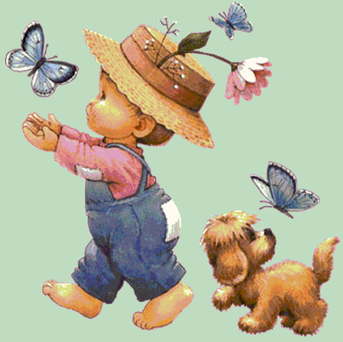Описание: На конец небольшого прута или палочки привязывают шнурок и к нему вырезанную из бумаги бабочку. Воспитатель держит прут так, чтобы бабочка не слишком быстро летала над головой ребенка. Малыши подпрыгивают, стараясь ее поймать.

Птички (бег)
Описание: Дети – «птички» садятся на стульчики, расставленные за начертанной
линией. На слова воспитателя: «Ай, птички полетели!» птички летают по всей площадке, кто куда хочет. На слова воспитателя: «Птички в гнезда полетели» дети спешат и садятся на свои стульчики. Воспитатель называет самую ловкую и быструю птичку, которая первая прилетела в свое гнездо. Игра повторяется.

Дети в лесу (бег)
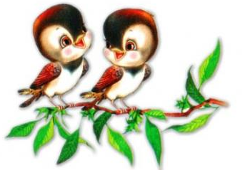Описание: Дети сидят на стульчиках, которые стоят с одной стороны площадки. На слова воспитателя:
«Дети по лесочку гуляют,
Листья желтые и красные собирают,
В букеты красиво собирают,
В небо высоко поднимают».
Дети расходятся по всей площадке и выполняют соответствующие движения. На слова: «На свои места!» дети бегут к своим стульчикам и садятся на них. Выигрывает тот участник игры, который ни разу не ошибся, правильно выполнял движения.

Игра с косынками (бег)
Описание: Дети сидят на стульчиках с одной стороны площадки. У каждого из них в руках косынки. Воспитатель стоит в стороне в нарисованном кругу и спрашивает: «Дети, у всех у вас есть косынки?» Дети отвечают, что у всех они есть. На слова воспитателя:
«Вы скорей сюда бегите,
И косынки покажите»!
Дети бегут к воспитателю, встают возле него и показывают косынки в правой и в левой руке. На слова воспитателя: «Походим, побегаем» дети ходят, куда кто хочет. Под бубен воспитателя в конце игры дети садятся на корточки и закрывают свое лицо косынкой. Воспитатель тихонько перебегает в другой круг, который нарисован дальше от детей, и говорит: «Посмотрите, дети, вот где я» и снова завет к себе детей. Игра повторяется.

Букет (игра малой подвижности)
Описание: Дети сидят на стульчиках, у каждого из них в руках одинаковые по цвету цветы (одних детей ромашки, у других – гвоздики). Воспитатель встает перед детьми на 5 – 6 шагов отходит назад и говорит: «Я хочу собрать букет белых цветов» (показывает детям ромашку). Дети подходят к воспитателю и высоко поднимают руки – собирают букет из ромашек. Затем дети возвращаются на свои места.
Дальше воспитатель показывает красную гвоздику и говорит, что хочет собрать букет из красных цветов. К ней подходят дети с гвоздикой и так же собирают букет. Воспитатель называет детей, которые справились с заданием, не ошиблись. Игра повторяется.

Пузыри (игра малой подвижности)

Описание: Дети – это не надутые «пузыри». Они приседают в разных концах площадки, а на слова воспитателя: «Пузыри надуваются» дети поднимаются, медленно отводя руки в стороны, как можно дальше назад. На слова воспитателя: «Из пузырей выходит воздух» дети приседают снова на корточки, выдыхая воздух, произносят звук «С- с- с». Воспитатель, стоя на одном месте, изображает, что надувает пузыри (дети в это время поднимаются). Дальше он произносит: «Пузыри полетели по площадке». После этих слов дети начинают кружиться, прыгать, бегать по площадке. На слова воспитателя: «Пузыри сели!» дети садятся на заранее подготовленные стульчики.

Наш поезд (игра малой подвижности)

Описание: Дети садятся на стульчики, поставленные один за другим, (как вагоны), и поют песенку вместе с воспитателем:
«Наш поезд отъезжает, вагоны бегут,
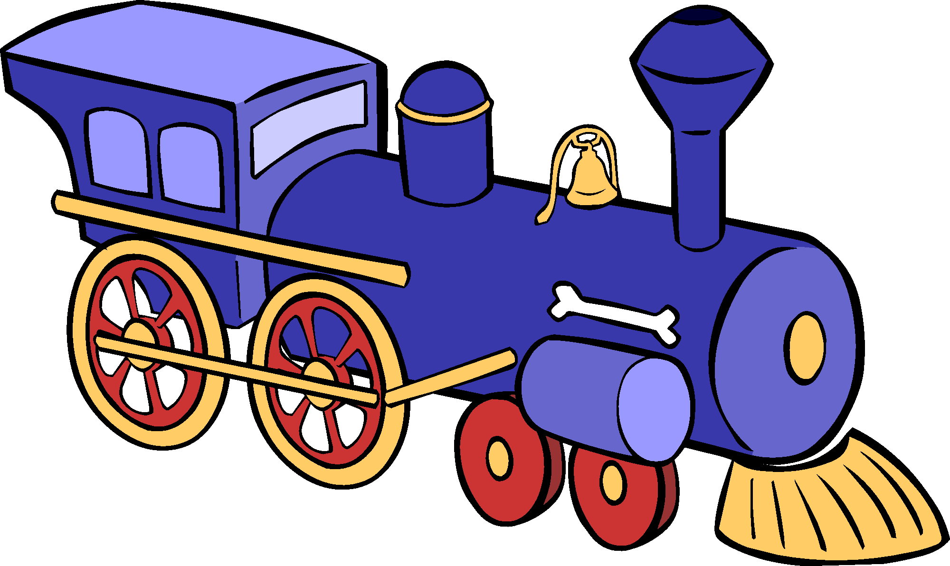
А в поезде наши ребята сидят».
На слова:
«Тук – тук, тук – тук – тук,-
Нам слышно все:
Бежит паровоз,
Он ребят везет».
Дети, держась за спинку стула впереди сидящего, в темп песни ритмично топают ногами (как стук колес). Воспитатель поет дальше:
«Ну, вот и остановка –
Пора нам вставать.
Пойдем в лесочек
Грибочки собирать»!
Дети после третьего куплета встают из своих мест – «выходят из вагонов» и вместе с воспитателем ходят, собирают искусственные грибы, перебегают на следующее место и повторяют то же самое. На слово воспитателя: «паровоз» - первый ребенок, который сидит на стульчике, в виде водителя, гудит. Дети спешат к поезду и едут дальше.
Игра повторяется.

Кот, мыши и домик (бег)
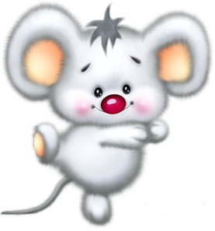Описание: На одном конце площадки за проведенной линией сидят дети – «мыши», а с боку площадки встает ребенок – «кот». С противоположной стороны площадки – «домик» - расставлены стульчики сидением к центру. Кот засыпает, а мыши в это время переходят домик очень осторожно и тихо стучат пальцами по сидениям стульчиков, как – будто скребутся. На слова воспитателя: «кот»- кот мяукает и ловит мышек, которые убегают за нарисованную линию на свои места. При повторении игры выбирают другого кота.

Красные флажки поднять вверх! (игра малой подвижности)

Описание: Посредине площадки поставлены стульчики в круг, спинками в середину, а в кругу на табуретке вазон. Дети с красными флажками в руках, один за другим идут вокруг площадки. Под слова воспитателя:
«Весело, радостно дошкольники идут,
Красные флажки в руках несут
Раз, два, раз, два, (6 раз)
Вот так, вот так
Красные флажки в руках несут».
Дети поднимают флажки и подходят к стульчикам и останавливаются напротив них. На определенный сигнал (слово воспитателя «положили») дети кладут флажки на стульчики. Затем они начинают бегать, прыгать, скакать, кружиться на площадке. На слова воспитателя: «Флажки поднять вверх!» дети спешат к стульчикам, берут флажки обеими руками или сначала правой рукой, а затем левой и поднимают их вверх. Воспитатель называет детей, которые первыми подняли флажки вверх. Игра повторяется с того момента, когда дети положат флажки на свои стульчики.

Кто разбудил медведя? (игра малой подвижности)
Описание: Дети сидят на стульчиках полукругом, а один ребенок с медвежонком на руках сидит спиной к детям. Кто-то из детей громко кричит «ку – ка – ре – ку!» Ребенок обращаясь к медведю со словами «Пойдем, поищем петушка», обходит всех детей и, остановившись перед тем, кто кукарекал, говорит: «Ты разбудил медведя». Если он отгадал, то они меняются местами, и игра повторяется.

Бабочка (игра малой подвижности)
Описание: Привязать к нитке вырезанную из бумаги бабочку. Бабочку пронести перед лицами детей, которые стоят полукругом или в кругу. Дети дуют на бабочку. Бабочка отлетает от них. Начинать дуть нужно только тогда, когда бабочка уже перед лицом ребенка.

Кто найдет флажок? (игра малой подвижности)

Описание: Воспитатель держит два флажка и, обращаясь к детям, говорит:
«Вот у меня в руке
Два маленьких флажка,
Но смотреть на них нельзя».
Дети закрывают глаза. Воспитатель продолжает:
«В снегу их спрячу.
Кто хоть один флажок,
Найдет – тот молодец».
Воспитатель прячет флажки за деревом и говорит:
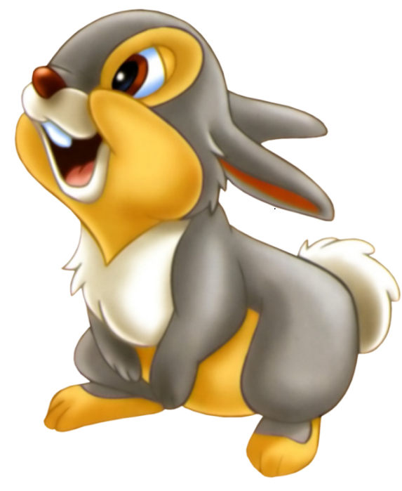«А теперь те флажки,
Что держал я в руке,
Отыскать я разрешаю»!
Дети ходят и ищут. Воспитатель говорит:
«Кто нашел их в этот миг
Пусть ко мне он подбежит»!

Что спрятано? (игра малой подвижности)

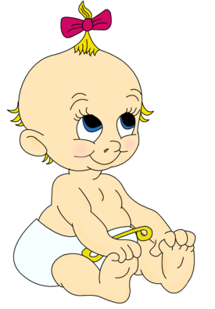Описание: Дети сидят на стульях, на полу, по одной линии. Воспитатель кладет в центре круга три – пять предметов и предлагает их запомнить. Затем играющие встают и поворачиваются спиной к центру или к стене и закрывают глаза. Воспитатель прячет один предмет, лежащий в центре круга, и говорит «Посмотрите». Дети открывают глаза, поворачиваются лицом к центу и вспоминают, какого предмета нет. Воспитатель подходит к детям и каждый из них на ухо говорит ему, что спрятано. Когда большинство играющих даст правильный ответ, воспитатель громко называет спрятанный предмет. После этого игра возобновляется.
Правила:
1. Когда воспитатель прячет предмет, играющие поворачиваются спиной и закрывают глаза
2. По сигналу «Посмотрите!», играющие открывают глаза и снова поворачиваются лицом к центру круга.

Варианты: Закрепить знания основных цветов, взять кубики или флажки.
Вызывать одного играющего. Убирать по 2 предмета.

Птички и птенчики (бег)

Описание: Дети делятся на 3-4 группы по 5-6 человек, каждая группа имеет свой домик – гнездо. Дети изображают птенчиков. У каждой группы есть птичка – мать. По слову воспитателя «Полетели!» - птенчики вылетают из гнезда. Летают около дома, помахивая руками – крыльями. Птички – матери улетают подальше, за кормом. По слову воспитателя «Домой!» - птички – матери возвращаются и зовут птенчиков домой. В гнезде птенчики усаживаются в кружок и птичка – мать кормит их воображаемыми червячками.
Правила:
1. Птички и птенчики вылетают по слову воспитателя «Полетели!».
2. Птенчики возвращаются домой по зову птички – матери.
3. Птички – матери возвращаются домой по слову воспитателя «Домой!».
Варианты: Предложить птичкам взлетать на возвышенность. У каждой птички свой цвет домика – гнезда. Можно менять домики местами.

Мяч (прыжки)
Описание: Воспитатель начинает играть с одним ребенком. Положив руку ему на голову, предлагает попрыгать, как мячик. Ребенок подпрыгивает на двух ногах, а воспитатель приговаривает:
«Серый мячик из резинки
Скачет, скачет без запинки.
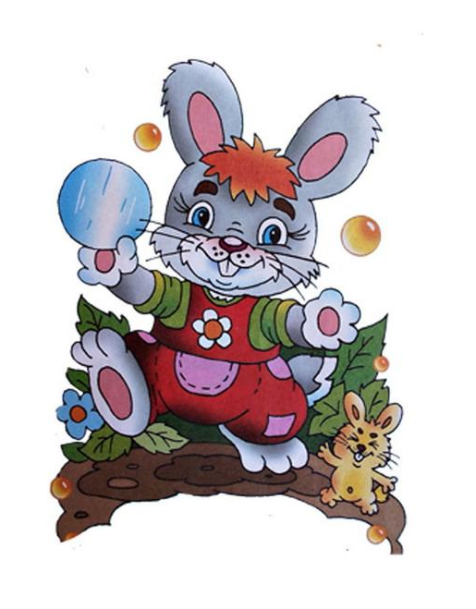Низко, низко, низко, низко,
От земли совсем уж близко»!
Обязательно найдутся и другие желающие попрыгать, как мячик. Воспитатель играет с каждым по очереди.

Катание шаров (игра малой подвижности)
Описание: Воспитатель показывает детям набор цветных шаров и лоточек, дает детям возможность не только посмотреть, по и потрогать шары, просит назвать их цвета. После этого воспитатель показывает, как скатывать шары, а затем подзывает поочередно детей и предлагает им прокатить по одному - два шара. Ребенок, скативший шары, сам бежит за ними и кладет их в ящик или корзину.
При повторении игры воспитатель может фиксировать внимание детей па цвете шаров. Например, сам прокатывает красный шар и предлагает ребенку прокатить такой же. Или дает задание прокатить 2—3 шара в последовательности (красный, желтый, зеленый), каждый раз называя цвета. Задания можно варьировать.

Лови мяч (ловля)
Описание: Воспитатель берет яркий большой мяч и предлагает двум-трем детям поиграть с ним. Дети встают против воспитателя на расстоянии 80—100 см. Воспитатель поочередно бросает мяч и говорит: «Лови». Дети бросают мяч обратно воспитателю.

Мяч в кругу (бросание, ловля)
Описание: Дети садятся на пол по кругу и прокатывают мяч друг к другу. Воспитатель показывает детям, как отталкивать мяч двумя руками, чтобы он катился в нужном направлении.
Игра проходит живее с группой из 8—10 человек.

Прокати в воротики (прыжки)
Описание: Воспитатель предлагает поиграть с мячами (или разноцветными шарами) и проводит черту, за которой собираются желающие или привлеченные к игре дети. На расстоянии 1 — 1,5 м от черты устанавливаются воротики. Раздав детям по одному мячу, воспитатель предлагает каждому прокатить его через воротики. Ребенок, прокативший мяч, бежит за ним и возвращается за черту.
В игре принимают участие 5—6 детей. Группки играющих могут сменяться; тем, кто уже прокатил мяч 2—3 раза, воспитатель предлагает отдохнуть, посмотреть, как будут прокатывать другие.
Воротики легко сделать из крупного строительного материала или использовать вместо них детские стулья, между ножками которых дети будут прокатывать шары.

Три веселых братца

Три веселых братца гуляли по двору,
Три веселых братца затеяли игру,
Делали головками ник-ник-ник,
Пальчиками ловкими чик-чик-чик.
Хлопали ладошками хлоп-хлоп-хлоп,
Топотали ножками топ-топ-топ.

Игры малой подвижности

Хлоп! Раз, еще раз
Мы похлопаем сейчас.
А потом скорей-скорей
Хлопай-хлопай веселей!
Пальчик о пальчик тук да тук,
Хлопай, хлопай, хлопай!
Пальчик о пальчик тук да тук,
Топай, топай, топай!
***
Топ-топ, топотушки,
Пляшет зайчик на опушке,
Пляшет ежик на пеньке,
Пляшет чижик на сучке,
Пляшет песик на крылечке,
Пляшет котик возле печки,
Топ-топ, топотушки,
Пляшут лапки, пляшут ушки,
Пляшут ножки и хвосты.
Что стоишь, пляши и ты!

Две веселые овечки

Две веселые овечки
Разрезвились возле речки.
Прыг-скок, прыг-скок!
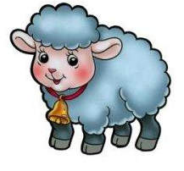Скачут белые овечки
Рано утром возле речки.
Прыг-скок, прыг-скок!
Вверх до неба, вниз до травки.
Вверх до неба, вниз до травки.
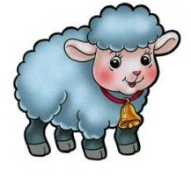А потом кружились
И в речку свалились.

Зайка беленький сидит

Зайка беленький сидит,
Он ушами шевелит
Вот так, вот так
Он ушами шевелит.

Шевелим кистями рук, подняв их к голове.

Зайке холодно сидеть,
Надо лапочки погреть,
Хлоп, хлоп, хлоп, хлоп,
Надо лапочки погреть.

Хлопаем в ладоши.

Зайке холодно стоять,
Надо зайке поскакать,
Скок-скок, скок-скок,
Надо зайке поскакать.

Прыгаем на двух ногах.

Кто-то зайку напугал,
Зайка прыг... и убежал.

Убегаем.

Мишка косолапый
Мишка косолапый
По лесу идет,
Шишки собирает,
Песенки поет.
Шишка отскочила
Прямо мишке в лоб.
Мишка рассердился
И ногою - топ!

Два жука
На полянке два жука
Танцевали гопака:
Правой ножкой топ, топ!
Левой ножкой топ, топ!
Ручки вверх, вверх, вверх!
Кто поднимет выше всех?

Заинька
Один из вариантов потешки про заиньку с простыми движениями:

Заинька, выходи,
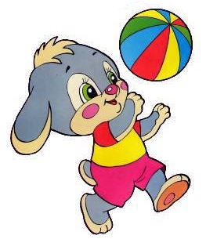Серенький, выходи,
Вот так, этак выходи,
Вот так, этак выходи!

Заинька, топни ножкой,
Серенький, топни ножкой,
Вот так, этак топни ножкой,
Вот так, этак топни ножкой!
Заинька, повернись,
Серенький, повернись,
Вот так, этак повернись,
Вот так, этак повернись!
Заинька, поскачи,
Серенький, поскачи,
Вот так, этак поскачи,
Вот так, этак поскачи!
Заинька, попляши,
Серенький, попляши,
Вот так, этак попляши,
Вот так, этак попляши!
Заинька, поклонись,
Серенький, поклонись,
Вот так, этак поклонись,
Вот так, этак поклонись!

